Автомобільний відеорегістратор з двома об’єктивами

CARBOX 5R

ІНСТРУКЦІЯ КОРИСТУВАЧА

PCARBOX-V1.0
ЗМІСТ

СКЛАД КОМПЛЕКТУ 4
ЗОВНІШНІЙ ВИГЛЯД І СХЕМА РОЗТАШУВАННЯ ОРГАНІВ УПРАВЛІННЯ 5
РІДКОКРИСТАЛІЧНИЙ (РК) ДИСПЛЕЙ 6
ОСНОВНІ ФУНКЦІЇ 7
МЕНЮ НАЛАШТУВАНЬ 9
МОНТАЖ 15
ПІДКЛЮЧЕННЯ ДО КОМП’ЮТЕРА 18
ЗАРЯДЖАННЯ 18

ThiEYE у соціальних мережах

Офіційна сторінка Facebook YouTube

СКЛАД КОМПЛЕКТУ

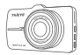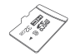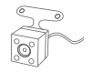

Автомобільний відеорегістратор Карта пам’яті MicroSD, 32Гб Камера заднього виду

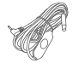
Кабель для підключення КЗВ Кріплення на присоску Кріплення на липкій стрічці

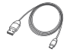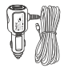
Статичні наліпки Кабель Mini USB Автомобільний
зарядний пристрій
з USB-портом

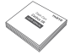
Інструкція користувача

ЗОВНІШНІЙ ВИГЛЯД І СХЕМА РОЗТАШУВАННЯ ОРГАНІВ УПРАВЛІННЯ

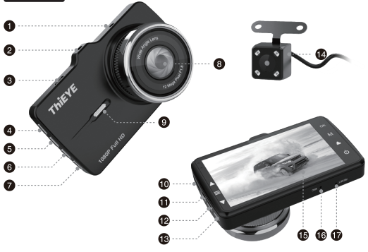

- Порт для підключення камери заднього виду
- Різьбова вставка
- Порт MiniUSB
- Кнопка ОК
- Кнопка вибору режимів
- Кнопка блокування
- Кнопка увімкнення/вимкнення
- Об’єктив з кутом огляду 170°
- Гучномовець
- Слот MicroSD
- Кнопка «Вгору»
- Кнопка «Меню»
- Кнопка «Вниз»
- Вологозахищена камера заднього виду (КЗН), клас захисту ІР67
- РК-дисплей з діагоналлю 3,2 дюйми
- Мікрофон
- Отвір для скидання (відновлення до заводських налаштувань)

РІДКОКРИСТАЛІЧНИЙ (РК) ДИСПЛЕЙ

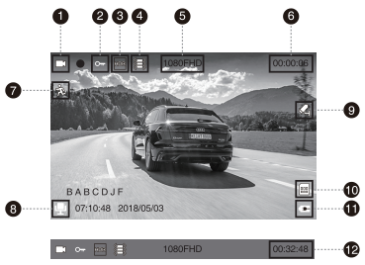

- Піктограма «Режим»
- Піктограма «Блокування файлу»
- Піктограма «Режим HDR»
- Піктограма «Акселерометр»
- Роздільна здатність
- Тривалість запису
- Піктограма «Виявлення руху»
- Піктограма «Мікрофон»
- Піктограма «Датчик паркування»
- Піктограма «Карта TF»
- Стан акумулятора
- Залишилось часу на запис

ОСНОВНІ ФУНКЦІЇ

- Вставити карту пам’яті TF

Ми рекомендуємо використовувати карти формату MicroSD ємністю до 32 гігабайт.
Перед першим використанням, будь-ласка, відформатуйте нову MicroSD-карту прямо з меню відеорегістратора.

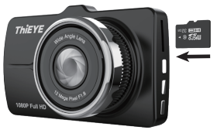

Примітка:
- Щоб підтримувати справний стан вашої MicroSD-карти, рекомендуємо регулярно її форматувати. Так як форматування карти призводить до видалення усього вашого контенту, тобто записів, переконайтесь, що перед форматуванням ви зробили резервну копію усіх ваших фотокарток та відеозаписів.
- Переконайтесь, що пристрій вимкнено і живлення не надходить, перш ніж діставати MicroSD-карту із відеорегістратора. Це допоможе уникнути будь-якого пошкодження або закорочування контактів карти пам’яті.
- Щоб уникнути втрати важливих даних, регулярно робіть резервні копії зроблених відеозаписів з MicroSD-карти на інший накопичувач, наприклад на жорсткий диск вашого персонального комп’ютера.

2. Увімкнення/вимкнення

Відеорегістратор спроектований таким чином, що він автоматично вмикається і починає запис при підключенні його штатного автомобільного адаптера живлення до відповідного роз’єму живлення.

(1) Автоматичне увімкнення/вимкнення при увімкненні запалювання
Якщо відеорегістратор живиться від автомобільного адаптера живлення, модуль камери автоматично вимкнеться через 10 секунд після вимкнення запалювання.

(2) Ручне увімкнення/вимкнення
Щоб увімкнути/вимкнути відеорегістратор вручну, натисніть і утримуйте кнопку живлення протягом щонайменше 3 секунд.

3. Перемикання режимів роботи

Якщо ваш пристрій веде запис, натисніть кнопку ОК, щоб спочатку зупинити запис. Декілька разів натисніть на кнопку вибору режимів, щоб активувати можливість зміни режимів, після чого оберіть бажаний режим. Послідовність вибору буде наступною: Відеорежим, Фоторежим, Відтворення.

4. Перемикання між картинкою з різних камер

У Відеорежимі: натисніть кнопку «Вгору» для вибору опцій перегляду: Фронтальна камера, Камера заднього виду, та режим «Картинка-в-картинці» (2 типи).
У Фоторежимі: натисніть кнопку «Вгору» для вибору опцій перегляду: Фронтальна камера, та Камера заднього виду.
У режимі Відтворення: натисніть і утримуйте кнопку «Вгору» або кнопку «Вниз», щоб перемикатись між відеозаписами з фронтальної камери та камери заднього виду.

5. Відеорежим

- Натисніть кнопку вибору режимів, оберіть і активуйте Відеорежим. При цьому на дисплеї, у верхньому лівому куті, з’явиться відповідна піктограма відеорежиму.
- Натисніть кнопку ОК щоб почати запис. На дисплеї на піктограмі відеорежиму з’явиться червона крапка, яка буде повільно блимати, що свідчитиме про здійснення відеозапису.

Під час запису відео:

Кнопка | Функція
Кнопка увімкнення/вимкнення | Увімкнення/вимкнення РК-дисплею.
Кнопка «Вниз» | Увімкнення/вимкнення мікрофону.
Кнопка блокування | Ручне блокування файлу.
Кнопка ОК | Початок/припинення запису відео.

6. Фоторежим

- Натисніть кнопку вибору режимів, оберіть і активуйте Фоторежим. При цьому на дисплеї, у верхньому лівому куті, з’явиться відповідна піктограма фотокамери.
- Коротким натисканням на кнопку ОК зробіть фотознімок.

7. Режим відтворення

- Натисніть кнопку вибору режимів, оберіть і активуйте режим відтворення.
- Натисніть кнопку «Вгору» або кнопку «Вниз», щоб обрати бажаний файл.
- Натисніть кнопку ОК, щоб відтворити відеофайл.
- Натисніть і утримуйте кнопку «Вгору» або кнопку «Вниз», щоб перемикатись між відеозаписами з фронтальної камери та камери заднього виду.

МЕНЮ НАЛАШТУВАНЬ

1. Меню налаштувань відео

- У Відеорежимі натисніть кнопку «Меню». Ви зможете одразу увійти у Налаштування відео.
- Перебуваючи у Налаштуваннях відео, натисніть кнопку «Вгору» або «Вниз», щоб вибрати Роздільну здатність (Resolution), Подвійну камеру (Dual Camera), Зациклений запис (Loop Recording), Інтервальний запис (Interval Record), Виявлення руху (Motion Detection), Диктофон (Voice Recording), Мітку дати (Date Stamp), Акселерометр (G-Sensor), Датчик паркування (Parking Monitor), Режим HDR, Номер автомобіля (Car Number).

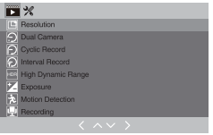

- Роздільна здатність відео: FHD 1080P 30 кадрів/с або HD 720P 30 кадрів/с.
- Зациклений запис
Якщо ви налаштували запис та збереження відео відрізками по 1/3/5 хвилин, відеорегістратор буде автоматично перезаписувати найстаріший запис на карті пам’яті, якщо на ній буде закінчуватись вільне місце.
Підказка: якщо ви вимкнете функцію зацикленого запису, відеорегістратор буде записувати відео 5-хвилинними відрізками.

- Виявлення руху
Якщо відеорегістратор підключений до джерела живлення (прикурювача), а функція виявлення руху активована, відеорегістратор буде автоматично вмикатись і записувати будь-який рух, який камера виявляє перед собою у полі зору, і припинить записувати, якщо протягом відповідного часу у полі зору камери не буде динамічних рухів.

Підказки:
- Якщо ви активували функцію виявлення руху, вона буде працювати лише тоді, коли відеорегістратор підключений до джерела живлення. У цьому разі камера буде записувати відео при виявленні руху у своєму полі зору, тобто буде вести нерегулярний запис.
- Якщо вам потрібно вести безперервний запис, ми рекомендуємо вам вимкнути функцію виявлення руху.

- Акселерометр
Акселерометр буде блокувати файл при виявленні під час запису відео удару або зіткнення. Чутливість акселерометра можна вибрати у Меню з-поміж наступних доступних варіантів: Вимкнено/Висока/Середня/Низька. (Off/High/Medium/Low).

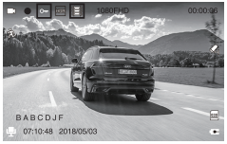

- Датчик паркування
Коли ваш автомобіль знаходиться на парковці/стоянці і увімкнена функція Датчика паркування, відеорегістратор буде автоматично вмикатись і вести запис при виявленні удару або зіткнення. Після безперервного запису протягом 30 секунд відеорегістратор автоматично вимкнеться.

Підказки:
- Вмикайте функцію Датчика паркування лише тоді, коли автомобіль знаходиться на стоянці або парковці, так як відеорегістратор буде починати запис при виявленні найлегшого удару. Це означає, що вам не потрібно активувати функції акселерометра і виявлення руху.

- Диктофон
Натисніть кнопку «Вгору» або «Вниз» у меню налаштувань відео, щоб вибрати пункт «Диктофон» (Voice Recording). Після цього натисніть кнопку ОК, щоб активувати/вимкнути диктофон (запис аудіо).

Підказка:
Під час запису натисніть кнопку «вниз», щоб активувати/вимкнути запис аудіо.

- Меню налаштувань фото

- У Фоторежимі натисніть кнопку «Меню», так ви зможете одразу увійти у Налаштування фото.
- Перебуваючи у меню Налаштування фото, натисніть кнопку «Вгору» / «Вниз», щоб обрати один з наступних пунктів налаштувань: Роздільна здатність (Resolution), Режим зйомки (Capture Mode), Серійна зйомка (Continuous Shooting), Якість фото (Photo Quality), Значення ISO тощо.

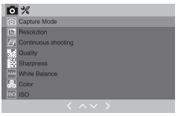

- Режим зйомки
Це налаштування визначає, чи буде камера робити фотознімок одразу, чи через деякий, попередньо встановлений, час. Якщо ви обрали варіант з одним кадром за один раз, то камера буде роботи один знімок за раз. Якщо ви обрали варіант з відкладеною зйомкою, то камера зробить знімок через 2 / 5 / 10 секунд, в залежності від обраних вами налаштувань перед початком зйомки.

- Роздільна здатність фотознімків
12 Мп / 10 Мп / 8 Мп / 5 Мп / 3 Мп / 2 Мп / 1 Мп
* Мп означає «мегапіксель(-ів)»

- Значення ISO:
Автоматично / 100 / 200 / 300 / 400

- Меню налаштувань відтворення

- У режимі Відтворення (Playback) натисніть кнопку «Меню», щоб одразу увійти у налаштування відтворення файлів.
- Перебуваючи у меню налаштувань відтворення файлів, натисніть кнопку «Вгору» або «Вниз» для вибору одного із доступних пунктів налаштувань: Видалити (Delete), Захист (Protection), та Слайд-шоу (Slideshow).

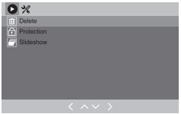

Слайд-шоу
Після вибору пункту «Слайд-шоу» відео або фото почнуть автоматично відтворюватись у вигляді слайд-шоу. Ви можете обрати тривалість інтервалу між показом кожного фото з-поміж наступних варіантів: 2 / 5 / 8 секунд.

Підказка:
- Якщо ви хочете видалити будь-яке заблоковане відео або фото, спочатку розблокуйте його.

- Меню системних налаштувань

- У режимах «Відео» / «Фото» / «Відтворення» двічі натисніть на кнопку «Меню» для входу у Меню системних налаштувань.
- Перебуваючи у Меню системних налаштувань, натисніть на кнопку «Вгору» або «Вниз» для вибору одного із наступних пунктів налаштувань: Заставка (Screen Saver), Автоматичне вимкнення (Auto Power Off), Частота (Frequency), Звуковий сигнал (Beep Sound), Мова (Language), Дата / Час (Date / Time), Форматування (Format), Налаштування за вмовчуванням (Default Setting), Версія (Version).

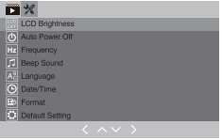

- Заставка
- Під час запису
Якщо ви активуєте режим «Заставка», дисплей автоматично вимкнеться через деякий час за відсутності будь-яких подальших ваших дій, але камера відеорегістратора продовжить вести запис при цьому. Ви можете дізнатись про це, якщо бачите, що індикатор блимає синім кольором під час запису.

- Доступними варіантами автоматичної активації режиму «Заставка» є 30 секунд, 1 хвилина, 2 хвилини, і Ніколи (Never). Щоб знову увімкнути дисплей, натисніть на будь-яку кнопку на корпусі камери.

- Автоматичне вимкнення
- Цей пункт дозволяє встановити час, після вичерпання якого камера автоматично вимкнеться за відсутності будь-яких подальших дій з вашого боку. Наприклад, якщо ви встановили значення часу на 3 хвилини, камера автоматично вимкнеться, якщо протягом 3 хвилин не почався запис і не було ніяких натискань на кнопки.
- Доступними варіантами налаштувань для цього пункту є наступні: Вимкнено (Off) / 1 / 3 / 5 хвилин.

- Дата / Час
- У Меню системних налаштувань натисніть кнопку «Вгору» або «Вниз» для входу на сторінку налаштувань дати і часу, натисніть кнопку ОК, щоб встановити дату та/або час.
- Спочатку встановіть дату, натиснувши на кнопку «Вгору» або «Вниз». Натисніть кнопку ОК після встановлення правильної дати. І кнопками «Вгору» або «Вниз» перемістіть курсор на наступний пункт справа. Налаштуйте дату і години / хвилини / секунд, починаючи з кінця, тобто з 31 числа, 24 години, 59 хвилини, і 59 секунди.
- Цей пункт дозволяє встановити правильну дату і час на відеорегістраторі для запису відео та зйомки фото.

- Звуковий сигнал
Цей пункт дозволяє активувати/вимкнути звуковий сигнал при натисканні на будь-яку кнопку на корпусі камери.

- Мова
У цьому пункті ви можете обрати і встановити одну з доступних мов для налаштувань та інтерфейсу меню відеорегістратора.

- Форматування
При виборі режиму форматування усі ваші файли на відеорегістраторі будуть видалені. Щоб забезпечити можливість використання карти пам’яті одразу після її встановлення у відеорегістратор, ми рекомендуємо перед першим використанням відформатувати карту пам’яті за допомогою меню форматування відеорегістратора.

- Налаштування за вмовчування
При виборі цього пункту усі зроблені користувачем налаштування та введена ним інформація будуть видалені. Якщо ви зіштовхнулись з будь-якими проблемами у роботі відеорегістратора або якщо відеорегістратор функціонує неналежним чином, ви можете спробувати усунути такі відхилення шляхом скидання відеорегістратора до налаштувань за вмовчуванням (або стандартних налаштувань).

МОНТАЖ

- З’єднайте відеорегістратор з його кронштейном

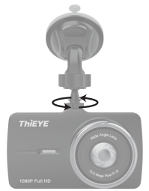

- Встановіть фронтальну камеру

- Протріть ділянку на лобовому стіклі, на якій ви хочете встановити відеорегістратор.
- Ви можете кроншейн з кріпленням на присоску або на липкій стрічці там, де він не буде перешкоджати водієві бачити дорогу та інші транспортні засоби, пішоходів та ін.
(Примітка: якщо ви використовуєте кріплення на липкій стрічці, спочатку скористайтесь статичними наліпками, щоб уникнути прикріплення липкої стрічки до брудної поверхні лобового стікла вашого транспортного засобу).
- Ви можете відрегулювати кут нахилу об’єктиву камери, встановленої на кронштейні – для цього переконайтесь, що поле зору камери паралельне рівню поверхні.
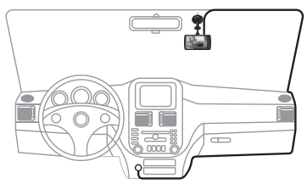
- Встановіть камеру заднього виду

Ви можете достатньо довільно обрати бажане місце для монтажу камери заднього виду, проте ми вважаємо, що у салоні автомобіля є 2 найбільш оптимальні точки встановлення камери, які забезпечують різні кути огляду.

А1: Найкращий кут огляду буде забезпечуватись з верхньої точки, коли ви матимете максимально великий кут огляду; при цьому монтаж камери у такому місці є дуже простим.

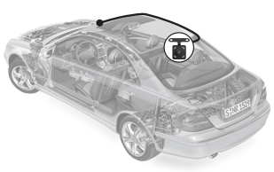

А2: Традиційне місце для встановлення камери заднього виду, має обмежене поле огляду (у верхній частині), при цьому при монтажі камери у такій точці знадобиться допомога професійного спеціаліста з встановлення автомобільних камер.

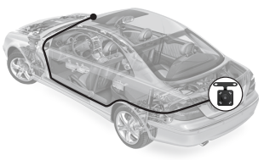

Примітка: Схеми монтажу, показані вище, наведені тут виключно для вашого ознайомлення. Варіанти монтажу пристроїв та прокладення з’єднувальних кабелів можуть бути різними, в залежності від моделі автомобіля. Якщо під час монтажу у вас виникають будь-які проблеми або ускладнення, будь-ласка, зверніться за допомогою до відповідного спеціаліста з монтажу автомобільних камери (наприклад, на станцію технічного обслуговування автомобілів вашої моделі).

- Підключення до джерела живлення

- Підключіть один кінець кабелю камери заднього виду (16,5 фути довжиною) до відповідного аудіо-відео роз’єму (AV) фронтальної камери, а інший кінець – до відповідного роз’єму на корпусі камери заднього виду.
(Примітка: червона жила призначена для автоматичного перемикання відеорегістратора на камеру заднього виду при увімкненні задньої передачі автомобіля, щоб водій не витрачав час на ручне перемикання відеорегістратора на показ картинки з камери заднього виду).
- Підключіть кабель живлення до відповідного порту MicroUSB на корпусі відеорегістратора.
- Вставте адаптер живлення з підключеним кабелем живлення у відповідну розетку/вихід живлення автомобіля. Зазвичай таким джерелом живлення буде блок прикурювача.
- Адаптер живлення оснащений додатковим роз’ємом USB, що дозволяє вам одночасно користуватись відеорегістратором і заряджати ваш смартфон або планшет за допомогою одного адаптера живлення.

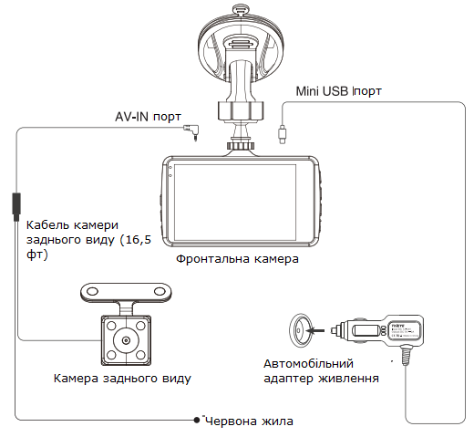

ПІДКЛЮЧЕННЯ ДО КОМП’ЮТЕРА

Якщо ви встановили карту пам’яті формату TF (MicroSD), при підключенні відеорегістратора до комп’ютера у вас буде 3 (три) варіанти: Зовнішній накопичувач (Mass Storage), Комп’ютерна камера (РС Camera), і Режим запису (REC_mode).

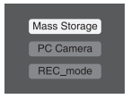

Режим «Зовнішнього накопичувача» дозволяє отримувати доступ до файлів, що зберігаються на карті пам’яті, з комп’ютера. Цей режим подібний до роботи зі звичайним зовнішнім накопичувачем.
Режим «Комп’ютерної камери» дозволяє використовувати відеорегістратор у якості веб-камери для вашого комп’ютера.
Режим запису дозволяє використовувати відеорегістратор за призначенням під час підключення до комп’ютера.

ЗАРЯДЖАННЯ

Користувачеві доступні 3 (три) способи заряджання акумулятора відеорегістратора, а саме:
- Використати комплектний адаптер живлення для заряджання
- Використати USB-кабель для заряджання акумулятора від комп’ютера
- Скористатись автомобільним адаптером живлення для заряджання акумулятора.

